# Brugergrænseflade:

Til brugergrænsefladen har vi valgt at sætte fokus på, at systemet skal bruges af en aktør, som ikke har de store it-færdigheder.   
Derfor har et af de vigtigste punkter i opbygningen af brugergrænsefladen været at sørge for, at brugeren nemt kan navigere rundt i menu strukturen og, at elementerne i brugergrænsefladen er beskrevet i sådan grad, at brugeren ikke er i tvivl om deres funktioner. Samtidig har vi ved skemaudfyldelse valgt, at brugeren kun skal stilles over for relevante input felter som har en betydning i arbejdet der udføres.

Et eksempel på skemaudfyldelsen kan ses i nedstående skitse over Bestillingsvinduet.

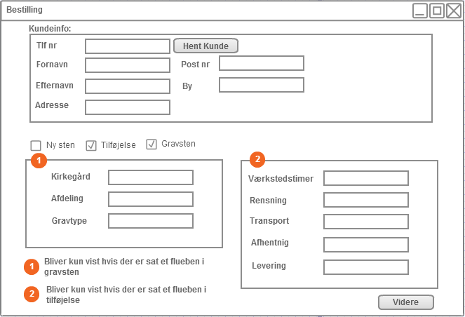

Ydermere har vi for at brugeren nemmere kan bevare overblikket valgt, at man trinvis udfylder ordren. Så man starter med at udfylde informationer om kunden samt ordren, hvorefter ved klik på videre kommer man til hvor man kan tilføje vare ting ordren. Dette er tydeliggjort i navigationsdiagrammet.

## Ændringer.

Skitser over ordresalg viste sig ikke at fyldestgørende nok. Vi havde undervurderet skemaudfyldelsen i sådan grad, at vi drastisk måtte ændre designet på denne. I stedet for at skjule ikke relevante bokse, så bliver de i stedet blot slået fra, så det ikke er muligt at indtaste noget data i dem. Alt efter hvilke checkbokse der bliver markeret, bliver de relevante paneler med input felter låst op. Samtidig er der kommet langt flere input felter ind på siden, der er fordi det er oplysninger der er nødvendige at vide inde brugeren kommer til næste skridt i processen. Det var en ting som vi ikke have taget højde for i den originale skitse.

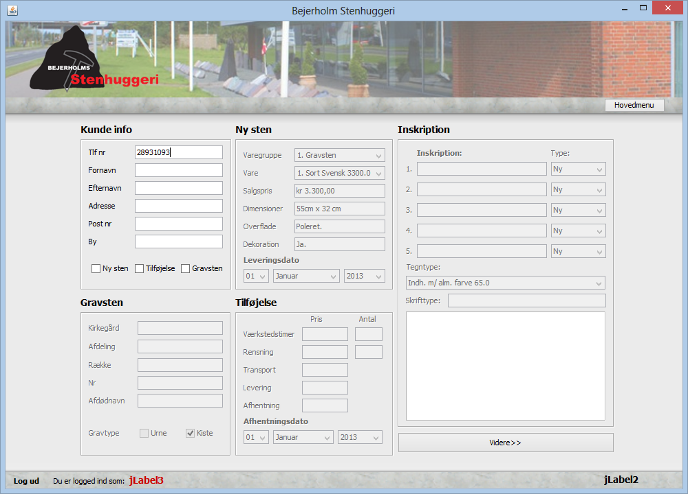

Navigationsdiagram:

Vi har valgt at lave et navigationsdiagram over salg, der viser navigationen i programmet fra det åbnes til salget er udført. Hele omdrejningspunktet i systemet er salgsmenuen, det er derfor vigtigt at gøre denne del så brugervenlig som overhoved mulig. Vi har valgt at dele salg op i 2 underpunkter

* Lyn Salg: Denne bruges ved kontantsalg, altså hvor kunden kommer ned i butikken og vedkommende vælger en eller flere varer fra lageret, som betales og udleveres med det samme i butikken. Der bliver ikke gemt nogen informationer om kunden, vedkommende får bare en faktura med som bevis for betaling.
* Salg: Denne bruges når der er noget arbejde forbundet med salget. Der bliver oprettet en ordre og fakturaen oprettes først når man opgrader ordren.

Vi har valgt netop denne løsning så brugeren af systemet ikke skal lave unødvendig skemaudfyldelse samt for at lette overblikket og arbejdsgangen. Havde vi haft begge dele samlet under et menupunkt ville der være alt for mange data, som slet ikke ville være nødvendige at udfylde, hvis kunden blot ønskede et fuglebad. Det er illustreret i navigationsdiagrammet nedenfor. Ved opdeling spares et helt vindue ved Lyn salg som følge af vores opdeling

